ijkPlayer使用简介
Windows下的ijkPlay以静态库的方式提供使用，共提供5个文件，三个头文件，一个静态库和静态库对应的pdb文件，使用时，仅需包含ijk_ffplay_decoder.h文件即可。将bilibili的ijkPlyaer移植到windows下，声音播放采用的directsound，内部线程实现依赖pthread库，编解码依赖ffmpeg，所以使用ijk库的时候，需要包含操作系统的dsound.lib、winmm.lib和ws2_32.lib文件，需要包含pthread-win32的pthreadVC2.lib文件，需要包含ffmpeg的avcodec.lib、avformat.lib、avutil.lib、avfilter.lib、swresample.lib和swscale.lib文件。

- ijk库使用之前需要先进行初始化操作，使用结束后进行逆初始化操作：
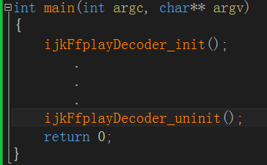
- 初始化后，进行日志操作，ijk支持日志级别设置和日志回调设置：
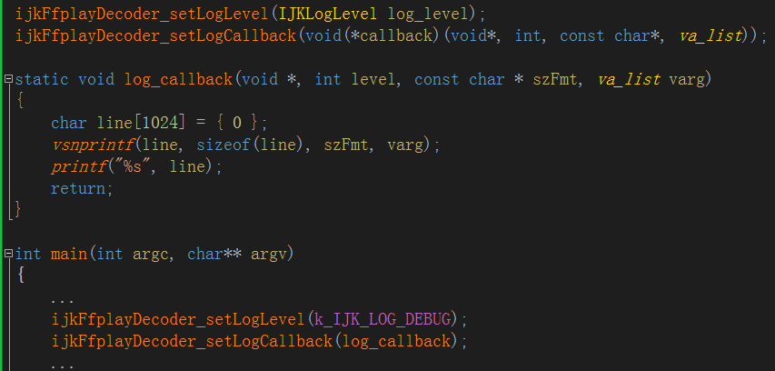
- Ijk播放器解码出的帧数据和播放过程中产生的消息通过回调的方式对外提供，数据帧通过结构体IjkVideoFrame传出，消息通过IjkMsgState传出。通过接口ijkFfplayDecoder_setDecoderCallBack()函数设置ijk播放器的回调函数。设置回调前需要先创建播放器句柄。
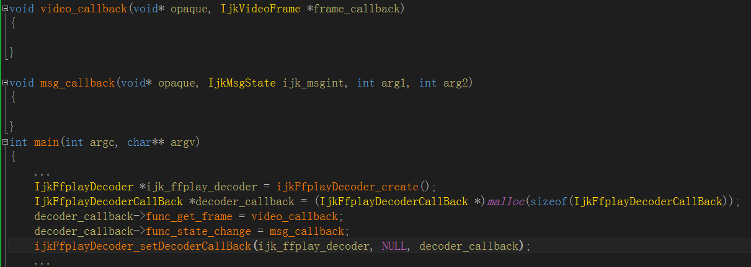
- 播放相关操作：播放前通过接口ijkFfplayDecoder_setDataSource设置数据源的路径，路劲设置后。通过ijkFfplayDecoder_prepare进行播放前的准备工作，该函数是异步的，当消息回调中收到消息IJK_MSG_PREPARED时，才可以调用接口ijkFfplayDecoder_start进行播放操作。
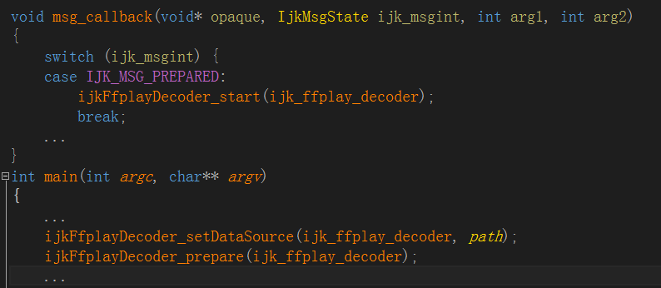

/**
* 功能：ijk播放器的初始化和逆初始化函数；
* 说明：ijk播放器使用前进行初始化，释放后进行逆初始化；
*/
int ijkFfplayDecoder_init(void);
int ijkFfplayDecoder_uninit(void);
/**
* 功能：设置ijk播放器的日志级别；
* 参数：参数log_level代表日志级别，值取自枚举类型IJKLogLevel；
*/
int ijkFfplayDecoder_setLogLevel(IJKLogLevel log_level);
/**
* 功能：设置ijk播放器的日志回调函数；
* 参数：参数callback为回调函数；
*/
int ijkFfplayDecoder_setLogCallback(void(*callback)(void*, int, const char*, va_list));
/**
* 功能：创建ijk播放器句柄；
*/
int ijkFfplayDecoder_create(void);
/**
* 功能：设置ijk播放器的帧回调函数和消息回调函数；
* 参数：decoder为播放器句柄；
* 参数：opaque为需要ijk播放器在消息回调帧帧回调中透传出的指针；
* 参数：callback为结构体指针，包含帧回调和消息回到函数地址；
*/
int ijkFfplayDecoder_setDecoderCallBack(IjkFfplayDecoder* decoder, void* opaque, IjkFfplayDecoderCallBack* callback);
/**
* 功能：设置ijk播放器的源数据地址；
* 参数：decoder为播放器句柄；
* 参数：file_absolute_path为源数据地址
*/
int ijkFfplayDecoder_setDataSource(IjkFfplayDecoder* decoder, const char* file_absolute_path);
/**
* 功能：播放数据源的准备工作；
* 参数：decoder为播放器句柄；
*/
int ijkFfplayDecoder_prepare(IjkFfplayDecoder* decoder);

/**
* 功能：播放；
* 参数：decoder为播放器句柄；
*/
int ijkFfplayDecoder_start(IjkFfplayDecoder* decoder);
/**
* 功能：暂停；
* 参数：decoder为播放器句柄；
*/
int ijkFfplayDecoder_pause(IjkFfplayDecoder* decoder);
/**
* 功能：停止；
* 参数：decoder为播放器句柄；
* 说明：切换文件播放时，需要先关闭当前文件，再打开新文件播放；
*/
int ijkFfplayDecoder_stop(IjkFfplayDecoder* decoder);
/**
* 功能：定位；
* 参数：decoder为播放器句柄；
* 参数：msec单位为毫秒，默认定位到离该位置最近的I帧；
*/
int ijkFfplayDecoder_seekTo(IjkFfplayDecoder* decoder, long msec);
/**
* 功能：判断是否正在播放；
* 参数：decoder为播放器句柄；
*/
int ijkFfplayDecoder_isPlaying(IjkFfplayDecoder* decoder);
/**
* 功能：获取当前播放位置；
* 参数：decoder为播放器句柄；
* 说明：返回值单位为毫秒；
*/
int ijkFfplayDecoder_getCurrentPosition(IjkFfplayDecoder* decoder);
/**
* 功能：获取文件长度；
* 参数：decoder为播放器句柄；
* 说明：返回值单位为毫秒；
*/
int ijkFfplayDecoder_getDuration(IjkFfplayDecoder* decoder);
/**
* 功能：释放ijk播放器；
* 参数：decoder为播放器句柄；
*/
int ijkFfplayDecoder_release (IjkFfplayDecoder* decoder);
/**
* 功能：设置ijk播放器声音大小；
* 参数：decoder为播放器句柄；
* 参数：volume为声音大小，取值范围0-100；
*/
int ijkFfplayDecoder_setVolume (IjkFfplayDecoder* decoder, float volume);
/**
* 功能：获取ijk播放器视频编码参数；
* 参数：decoder为播放器句柄；
* 参数：code_info为视频编码参数；
*/
int ijkFfplayDecoder_getVideoCodecInfo(IjkFfplayDecoder* decoder, char** codec_info);
/**
* 功能：获取ijk播放器视频编码参数；
* 参数：decoder为播放器句柄；
* 参数：code_info为视频编码参数；
*/
int ijkFfplayDecoder_getAudioCodecInfo(IjkFfplayDecoder* decoder, char** codec_info);
/**
* 功能：获取ijk播放器正在播放流的参数；
* 参数：decoder为播放器句柄；
* 参数：id目前固定为INT64_BIT_RATE_TOTAL,表示当前播放源的总码率
*/
int ijkFfplayDecoder_getPropertyLong(IjkFfplayDecoder* decoder, int id, long default_value);
/**
* 功能：获取ijk播放器正在播放流的参数；
* 参数：decoder为播放器句柄；
* 参数：id目前固定为FLOAT_VIDEO_OUTPUT_FRAMES_PER_SECOND, 表示当前时刻ijk播放器每秒输出的视频帧数目；
*/
int ijkFfplayDecoder_getPropertyLong(IjkFfplayDecoder* decoder, int id, float default_value);
/**
* 功能：获取metadata数据；
* 参数：decoder为播放器句柄；
* 参数：metadata存储当前播放文件的关键信息，结构体定义于ijk_metadata.h；
*/
int ijkFfplayDecoder_getMediaMeta(IjkFfplayDecoder* decoder, IjkMetadata* metadata);

/**
* 功能：获取ijk播放器硬解码方式；
* 参数：decoder为播放器句柄；
* 参数：decoder_name表示硬解码方式，目前仅支持: h264_cuvid和h264_qsv；
*/
int ijkFfplayDecoder_setHwDecoderName(IjkFfplayDecoder* decoder, const char* decoder_name);

